BetteComodo Waschtisch Unterbau mit Überlauf

Bette

Eigenschaften

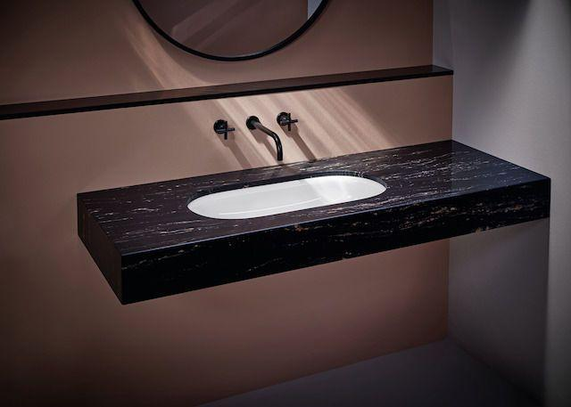

Farbton

anthrazit, beige, blau, braun, grau, grün, nach Hersteller-Farbkarte, schwarz, weiß

Form

oval

Montageart

Unterbau

Oberfläche

glänzend, glasiert, matt

Produkt

Einzelwaschtisch

Werkstoff

Stahl, Titan

Anzahl der Waschschüsseln

1,00

Anzahl Plätze

1,00

Breite (mm)

380,00

Länge (mm)

574,00 - 774,00

Tiefe (mm)

120,00

Ablagefläche

ohne

Ausführung Überlauf

sichtbarer Überlauf

Position Ablaufloch

Mitte

Durchmesser Ablauf (mm)

46,00

Gewicht (kg)

4,80 - 6,50

Sanitärfarben

Weiß, Pergamon, Manhattan, Bahama beige, Edelweiß, Moosgrün

Exklusive Farben

Anthracite, Beige, Cacao, Cashmere, Coffee, Cream, Dust, Ebano, Flax, Flint, Graphite, Greige, Hazel, Quartz, Raven, Sand, Silver, Slate, Smoke, Snow, Stone, Taupe

Effektfarben

Blue Satin, Midnight, Daylight, Forest

Randhöhe

3 mm